附件4
“不见面”开标注意事项及操作流程

一、注意事项
1、招标人和代理机构应当提前做好各项准备工作，准时开标。
2、开标时，投标人采用网上远程异地解密时，请用CA证书登录平顶山市公共资源交易中心业务系统，进入本项目开标大厅点击解密来完成投标文件的解密工作。每位投标人的解密时间从开标时间起60分钟内完成，超过规定时间解密的投标文件不予接收。
3、如出现投标人的电子投标文件无法解密的情况，投标人应及时联系招标人（代理机构）进行说明。投标文件解密异常，按以下步骤进行处理：
（1）如果是投标文件自身问题导致投标文件无法解密的，该投标文件将不予接收、解密。
（2）如果是电子化交易系统问题造成投标文件无法解密的，将由技术人员进行排查处理。如短时间内问题无法解决的，将由招标人（代理机构）联系监督部门申请暂停开标，待问题解决后继续开标。
4、所有投标文件解密完成后，由招标人（代理机构）操作，对开标结果进行公示。
5、投标人应保证在开标期间电话、电脑、网络等能够正常使用，投标人因停电、电脑病毒、网络堵塞等原因，未在规定的解密时间内对投标文件进行解密的，其投标文件不予接收。
6、解密完成后，投标人可登录到交易系统查看自己的投标报价。如对自己的报价内容有异议的，应在报价内容显示后20分钟内联系招标人（代理机构）进行质疑，投标人未在规定时间内提出质疑的，视为认可开标结果显示内容。

二、操作流程

（一）系统环境设置

1、运行环境要求

1.1操作系统要求： Win7/Win 10 下均可运行，建议使用Win7 版本。

1.2 浏览器要求：必须使用IE浏览器，版本支持IE 11及以上版本。

1.3 辅助软件要求：必须安装微软Office，且必须是完整版office，2003或以上版本都可以，建议使用office2010。

2、浏览器版本

必须使用IE浏览器，版本支持IE 11及以上版本。

3、 浏览器设置

3.1 兼容性视图设置
打开 IE 浏览器进入信源不见面交易系统，在浏览器“工具（T）” 下点击 “兼容性视图设置（B）”（【图 1】所示）。
在弹出的“兼容性视图设置”界面，点击“添加”按钮，将交易系统地址添加至“已添加到兼容性视图中的网站（W）”区域内（【图 2】所示）。
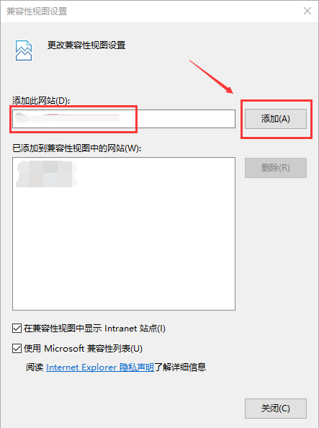
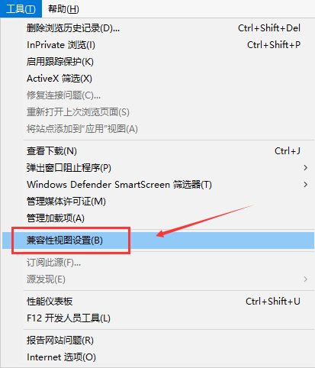
【图 1】 【图 2】

3.2 Internet 选项设置

3.3.1安全站点设置
打开 IE 浏览器进入交易系统，在浏览器“工具（T）” 下点击 “Internet 选项（O）”
在弹出的“Internet 选项”弹框页面，进入“安全”页签，选择“受信任的站点”，点击“站点”按钮，
在弹出的“受信任的站点”页面点击“添加”按钮，将交易系统地址添加进可信任区（【图3】所示）。
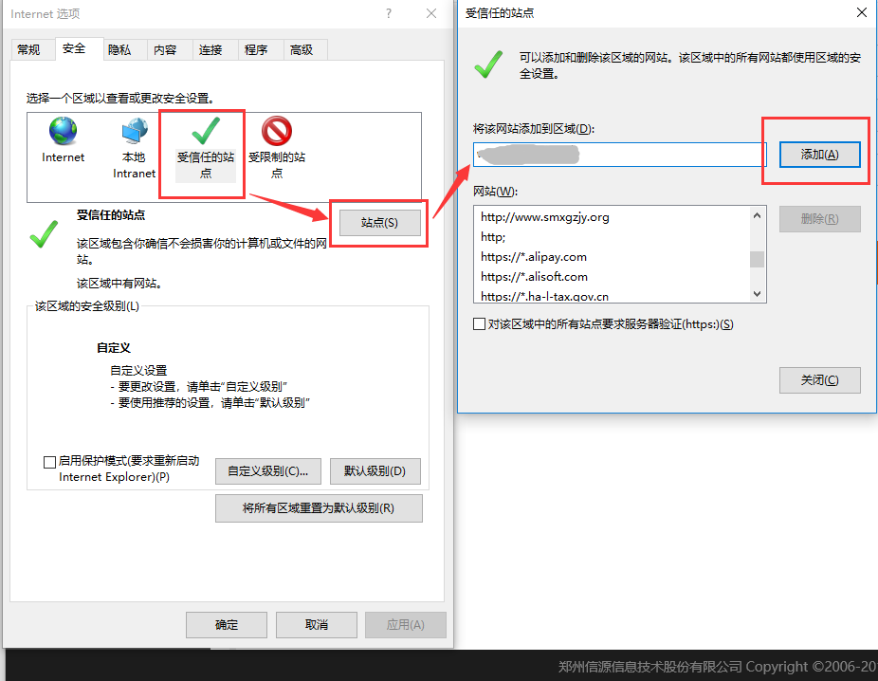
【图3】

3.3.2 ActiveX 访问权限设置
在弹出的“Internet 选项”弹框页面，进入“安全”页签，选择“受信任的站点”，点击“自定义级别（C）...”按钮，在弹出的“安全设置-受信任的站点区域”页面，将“ActiveX 控件和插件”项下的所有子项勾选“启用”（【图 4】所示）。
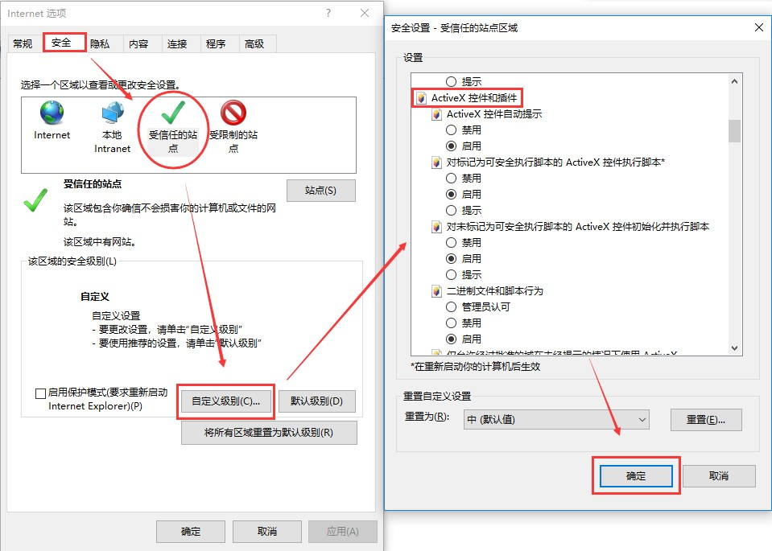
【图 4】

3.3.3高级设置
在Intenet选项框界面中，选择“安全—高级”选项框，在设置中，勾选单选框“ ”，如下图所示：
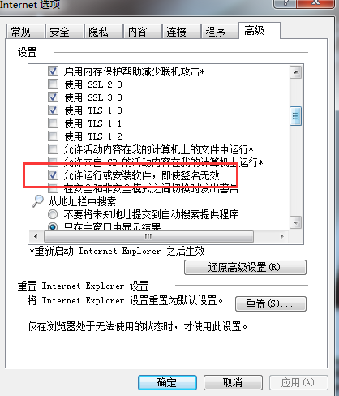

（二）代理机构开标操作流程
到达项目开标时间后，代理可在系统中点击开标。显示投标人文件响应状态为“未解密”等待投标人对其加密文件进行解密。解密完成，展示相关信息无异议后点击开标结束。
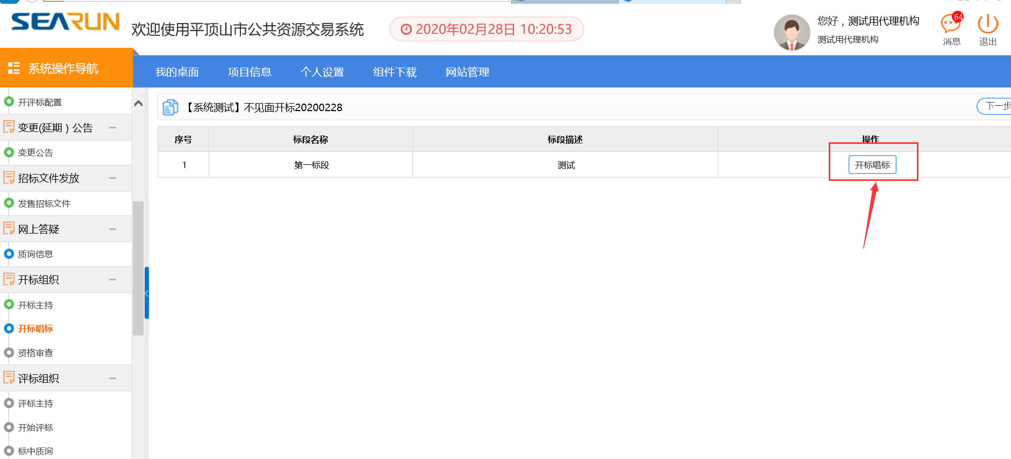
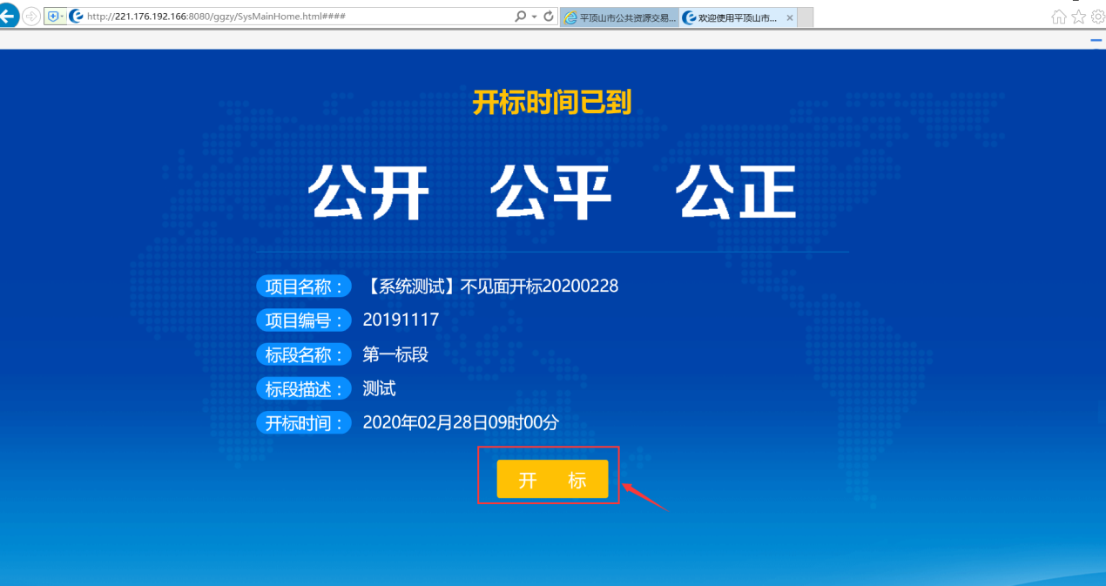
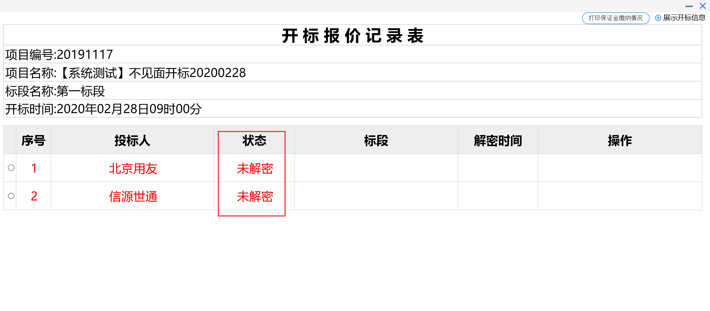
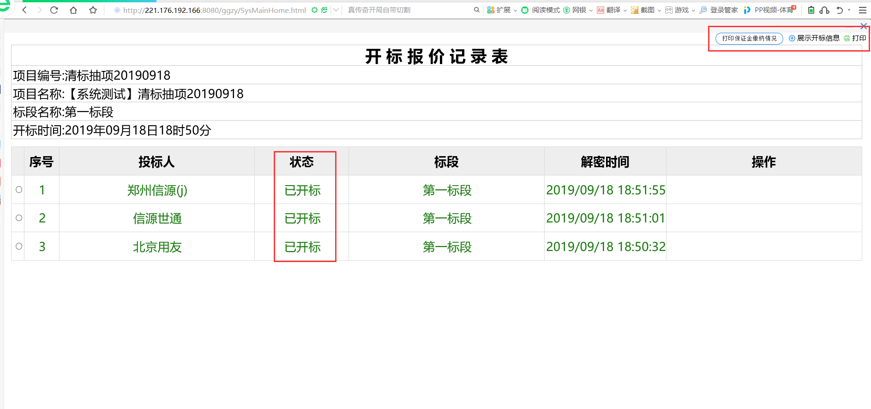

（三）投标人开标操作流程
1、使用CA登录平顶山交易中心电子招投标系统，点击项目，参与投标。
2、点击文件下载及网上投标、进入开标大厅、项目开标时间到达且代理机构开标后，点击解密。
3、投标人解密完成后，通过开标一览表查看展示信息。
